附件1：
福州大学“国奖达人·学术榜样”研究生先进典型推荐表
姓名 |  | 宁荣盛 | 性别 |  | 男 | 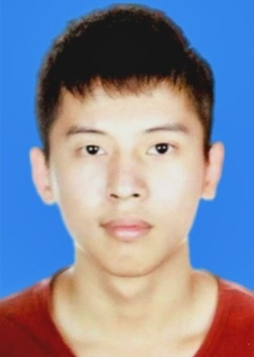
籍贯 |  | 福建永春 | 民族 |  | 汉
出生年月 |  | 1996.9.13 | 政治面貌 |  | 共青团员
院（系） |  | 土木工程学院 | 专业年级 |  | 2018级建筑与土木工程
学号 |  | 180527072 | 联系方式 |  | 15675165436
主  要  奖  项 | ●  2019年硕士国家奖学金；2020年福州大学硕士研究生助研奖学金；2020年福州大学中期优秀学业奖学金二等奖。
先  进  事  迹 | （以第三人称写法，按照个人简介、获奖情况、科研成果、理想信念、学术历程、学术自律与模范作用等模块进行撰写，字数控制在1500字以内，以附件形式附后）
辅  导  员  意  见 |  |  |  | 推荐单位意见 | 负责人签字：  （单位公章）  年 月 日
研究生工作部（处）意见：

负责人签字：
年 月 日

